HW10 Character Animation
PB21020665 张之正

实验目的
在之前两次作业中，我们都是从物理方程出发求解物质的运动（弹性体、布料、流体），但由于自然界中物理和材质的复杂性，很多生物运动如人体的运动很难通过物理方程的形式准确刻画。本次作业我们将学习另一种通过预定义骨骼驱动表面模型运动的方法：骨骼动画，并了解骨骼动画的原理、实现骨骼的关节变换、蒙皮顶点更新、理解矩阵变换。

实验原理

1、什么是骨骼动画

骨骼动画是一种通过操控虚拟角色的骨骼来实现动画效果的技术。骨骼动画通常由以下几个部分构成：
• 骨骼（Skeleton）：由一系列关节（Joint）组成的层次化结构，每个关节代表角色身体的一个部分。
• 蒙皮（Skin）：角色的表面网格，通过顶点与骨骼的绑定来驱动角色的表面变形。
• 绑定（Binding）：定义网格顶点如何受到骨骼关节的影响，通常通过权重（Weight）来表示。

2、骨骼关节的变换关系
骨骼动画的核心是通过层次化关节变换矩阵实现角色姿态的更新。

(1)关节树结构
骨骼系统由树状关节层次构成，每个关节包含：
局部变换矩阵 M_local​（相对于父关节）
绑定姿势矩阵 M_bind​（初始姿态）
全局变换矩阵 M_global​（世界坐标系）

(2)矩阵更新规则
根节点全局变换：​

子节点递归计算：​

最终姿势矩阵：
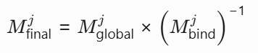

3、蒙皮顶点更新原理

（1）蒙皮数据定义
每个顶点包含：
关联关节索引​：[j1​,j2​,…,jn​]
权重数组​：[w1​,w2​,…,wn​]（满足 ∑wi​=1）

顶点变换公式
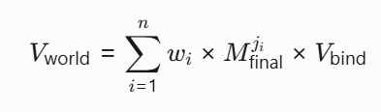

4、 关键实现要素

（1）绑定姿势预处理
预计算所有关节的逆绑定矩阵：
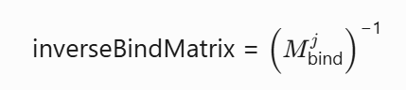

权重归一化

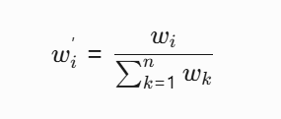

（3）数据压缩格式
​关节索引​：4个 uint8 存储
​权重值​：4个 unorm8 存储（范围 [0,1]）

实验结果

arm.usda
运行良好，和案例接近：
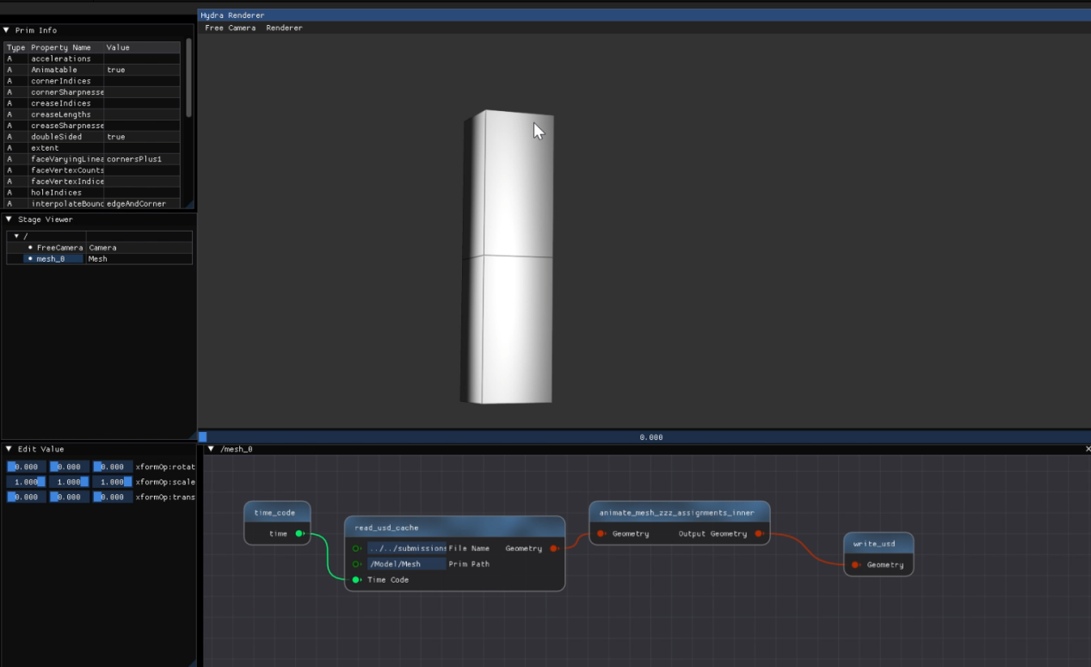

belly_dance_girl.usda
运行良好，和案例接近：
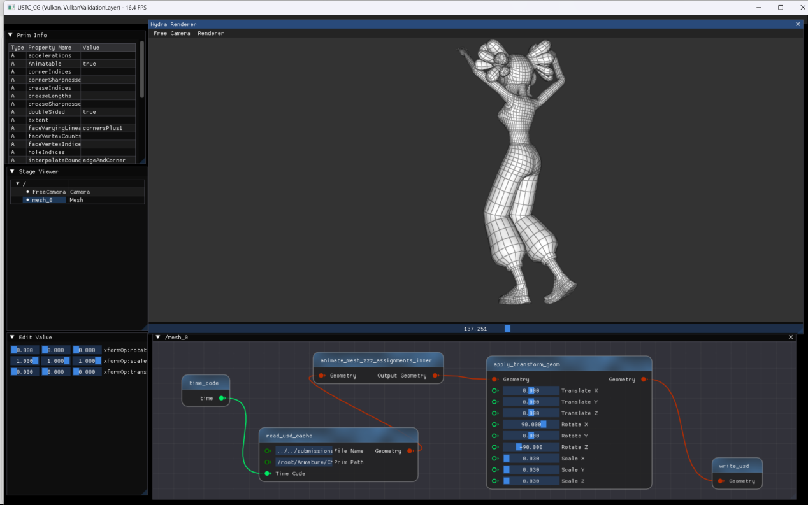
演示文件见vedio文件夹。
节点和参数严格按照文档中的方式复刻。

总结
通过本次实验，我深入理解了骨骼动画的核心原理与实现流程。在实现关节树变换的递归计算过程中，掌握了层次化矩阵级联的应用方法，能够通过局部矩阵与全局矩阵的递推更新角色姿态。在蒙皮处理环节，通过权重混合计算体会到了关节权重对顶点形变的影响，并实践了矩阵运算在顶点空间变换中的关键作用。此次实验将线性代数知识与动画系统开发紧密结合，使我对角色动画的底层实现有了直观认知，为后续复杂动画系统的学习奠定了基础。

